Меню ежедневного горячего питания

Приказ №132 от 31.10.2022 г. " Об утверждении десятидневного меню МБДОУ "Детский сад №3 с. Октябрьское" на 2022-2023 учебный год.

Десятидневное меню

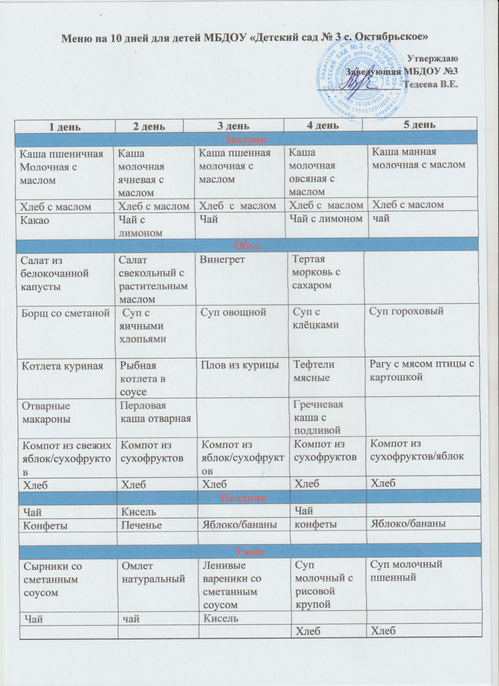
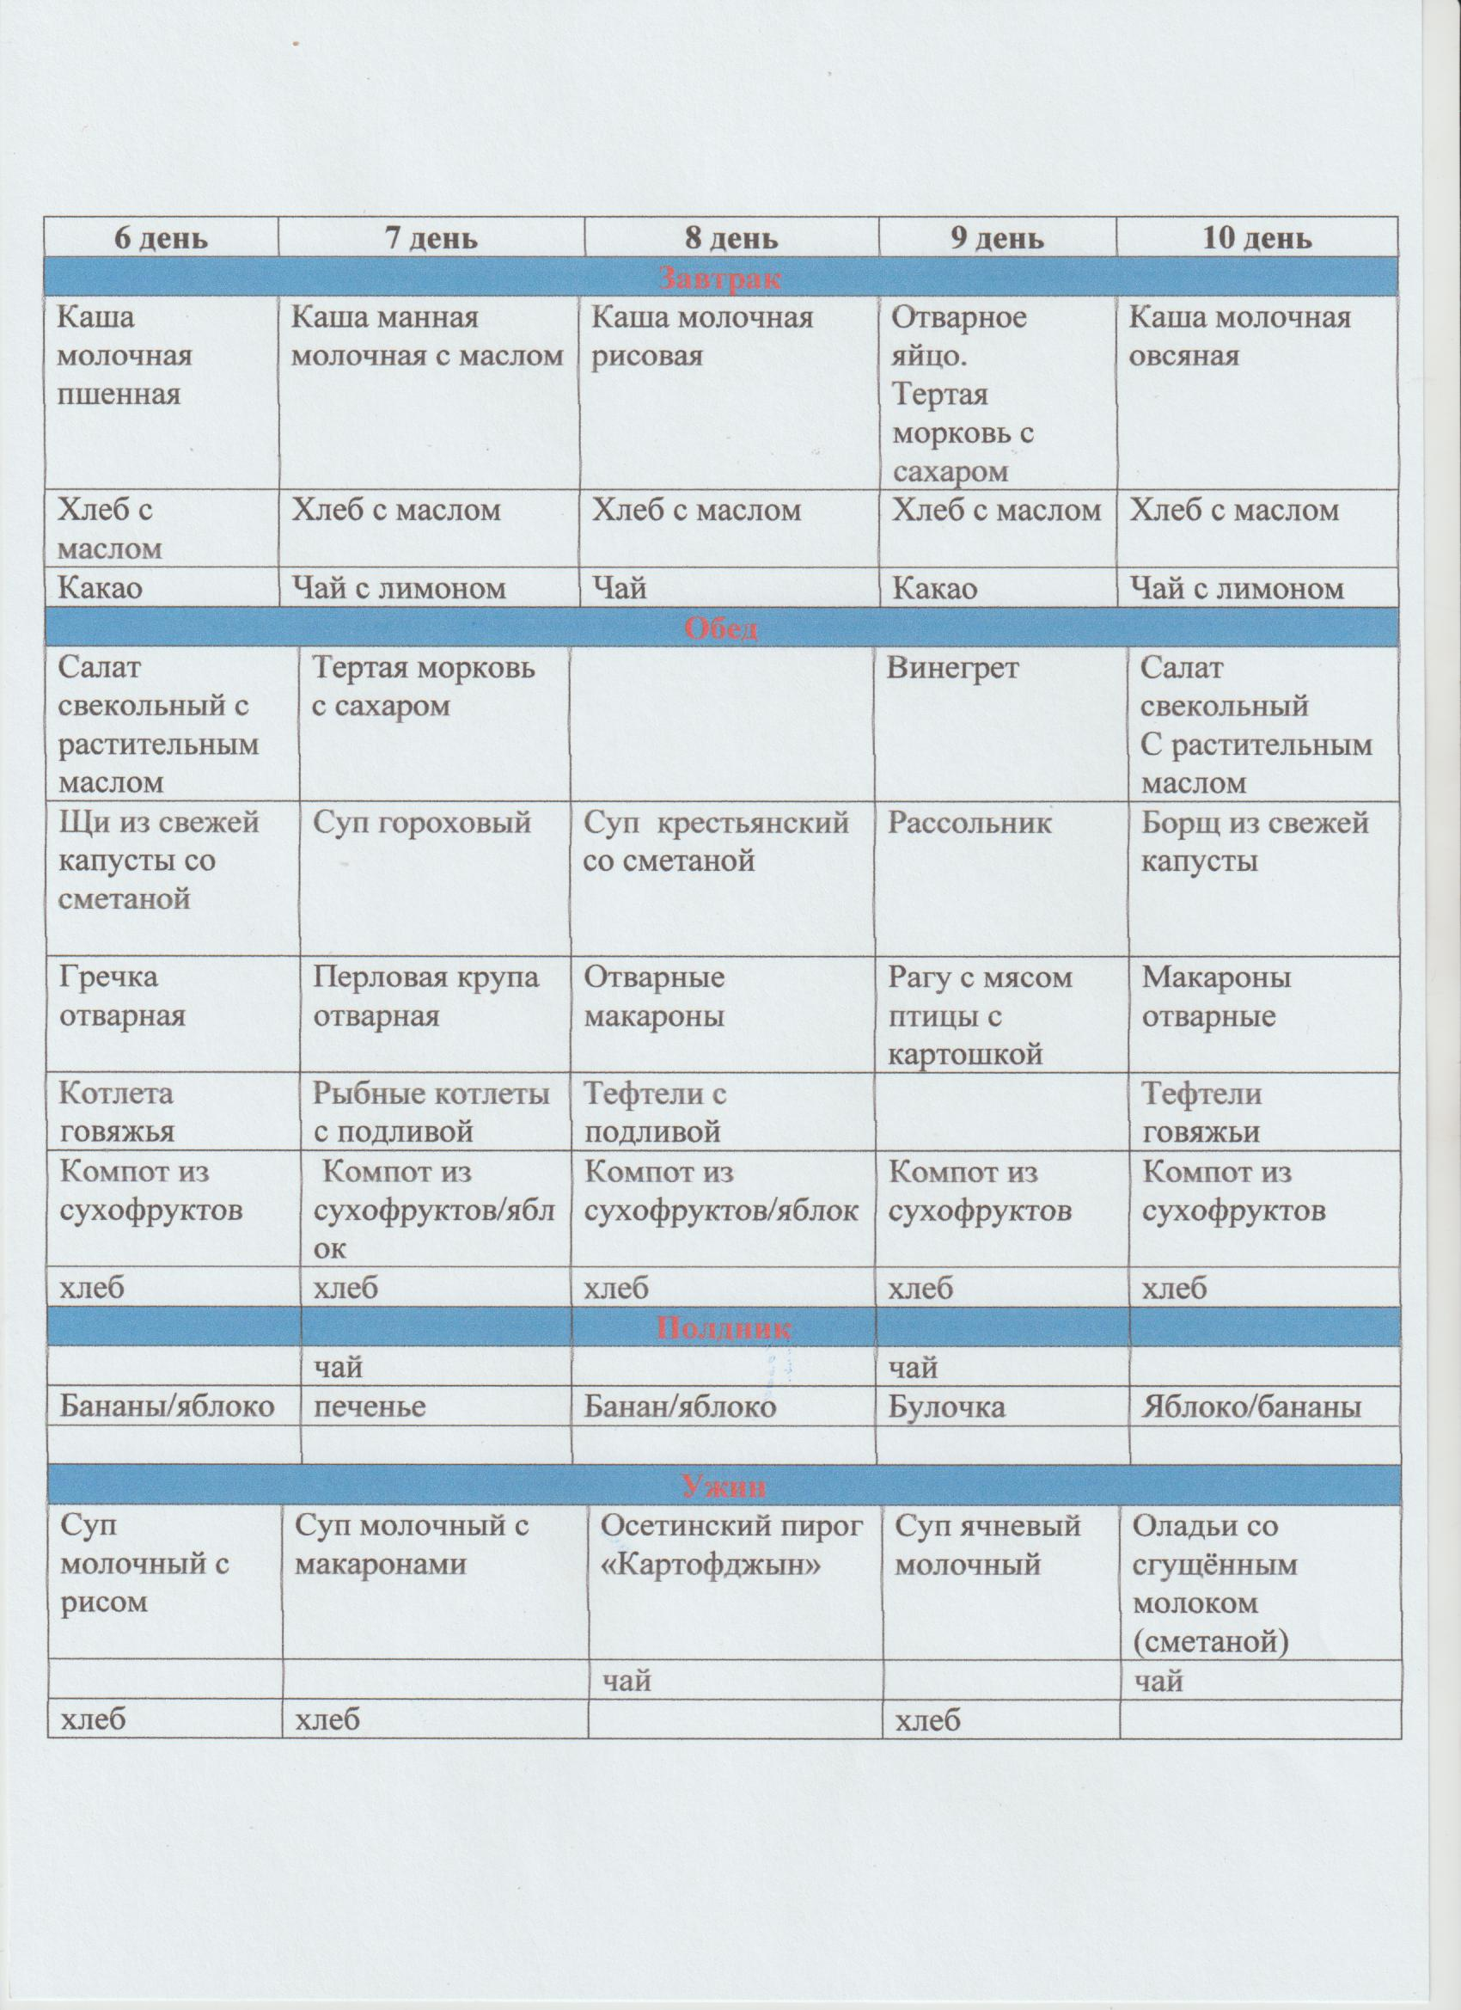

Юридические лица и индивидуальные предприниматели, поставляющие (реализующие) пищевые продукты и продовольственное сырье в ОО

Наименование ОО | Наименование поставщика | ИНН | Юридический адрес поставщика | Фактический адрес поставщика | Виды поставляемой пищевой продукции (перечислить)
МБДОУ "Детский сад №3 с.Октябрьское" | ИП Тасоев Ацамаз Таймуразович | 151206131885 | РСО-Алания, Пригородный район, с.Октябрьское, ул.Победы ,24 | РСО-Алания, Пригородный район,  с.Октябрьское, ул.Победы, 24 | Мясо, птица, молочная продукция, бакалея, овощи, фрукты, яйцо, рыба, растительные жир, сливочное масло
МБДОУ "Детский сад №3 с.Октябрьское | ИП Казиева Е.Х. | 151203999391 | РСО-Алания, Пригородный район, с.Октябрьское, ул.Победы, 45 | РСО-Алания, Пригородный район, с.Октябрьское, ул.Победы, 45 | Хлеб

